1.- Categorización de accidentes geográficos.

Se define la categorización de accidentes geográficos existentes en el Distrito Metropolitano de Quito de conformidad al Catálogo de Objetos Geográficos, mismo que se encuentra articulado al Catálogo Nacional de Objetos Geográficos vigente y cuya rectoría radica en el Consejo Nacional de Geoinformática. Cualquier ajuste a la normativa o modificación de la categorización serán instrumentados a través de una Resolución Administrativa por parte de la Secretaría de Territorio, Hábitat y Vivienda en el marco de sus competencias.

CATEGORÍA | SUBCATEGORÍA | OBJETO | TIPO
HIDROGRAFÍA (D) | AGUAS INTERIORES (DA) | CUERPO DE AGUA | GRANJA ACUÁTICA
 |  |  | PRESA
 |  |  | RESERVORIO
 |  |  | ESTANQUE
 |  | RÍO | RIBERA DE RÍO
 |  |  | ALVEO O CAUCE DE RÍO
 |  | LAGO / LAGUNA | LAGO / LAGUNA
FISIOGRAFÍA ( E ) | GEOMORFOLOGÍA (EK) | QUEBRADA | BORDE SUPERIOR DE QUEBRADA ABIERTA
 |  |  | BORDE SUPERIOR DE QUEBRADA RELLENA
 |  |  | EJE DE QUEBRADA
 |  | TALUD | BORDE SUPERIOR DE TALUD NATURAL
 |  |  | BORDE SUPERIOR DE TALUD ARTIFICIAL
 |  | DEPRESIÓN | DEPRESIÓN ABIERTA
 |  |  | DEPRESIÓN RELLENA
DEMARCACIÓN (H) | ASOCIADO A DEMARCACIÓN (HF) | ÁREA RELLENA | ÁREA RELLENA
 |  | ÁREA DE PROTECCIÓN | ÁREA DE PROTECCIÓN
Cuadro 1.- Categorización de accidentes geográficos

2.- Parametrización de accidentes geográficos.

Los accidentes geográficos del Distrito Metropolitano de Quito se parametrizan de conformidad a los criterios descritos a continuación. Cualquier ajuste a la normativa o modificación de la parametrización, serán instrumentados a través de una Resolución Administrativa por parte de la Secretaría de Territorio, Hábitat y Vivienda en el marco de sus competencias.

CATEGORÍA: HIDROGRAFÍA

SUBCATEGORÍA: AGUAS INTERIORES

OBJETO:

CUERPOS DE AGUA:
Masa de agua superficial represada, construida por efectos antrópicos que de acuerdo al Catálogo Nacional de Objetos Geográficos incluyen: granjas acuáticas (emplazamientos piscícolas), presas, reservorios y estanques. Son de diferentes proporciones y limitadas por tierra, que puede escurrir o infiltrar como parte de un sistema fluvial.

Su definición estará comprendida a partir de la cota del espejo de agua presente identificado en la cartografía básica (ortofotos, ortoimágenes, restitución, modelos digitales del terreno, levantamientos en territorio) más actualizada que se disponga. Además, estos se identificarán siguiendo los parámetros para unidades mínimas cartografiables de acuerdo a la escala de trabajo aplicable para sectores urbanos o rurales, es decir, para sectores urbanos a escala 1:1000, se identificarán todos aquellos cuerpos de agua iguales o superiores a 16 metros cuadrados y donde cualquiera de sus lados tenga al menos 4 metros de extensión. Mientras que para sectores rurales a escala 1:5000, se identificarán todos aquellos cuerpos de agua iguales o superiores a 400 metros cuadrados y donde cualquiera de sus lados tenga al menos 20 metros de extensión.

Se excluyen de esta definición piscinas recreativas identificadas como elementos “Adicionales Constructivos” y que involucran procesos constructivos tecnificados de mejora adherida al predio en la valoración de los inmuebles.

URBANO (mayor o igual a 16 m²)
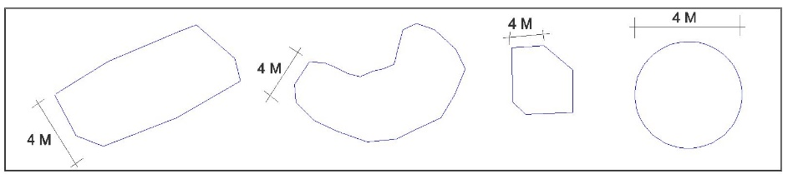
Figura 1: Definición de cuerpos de agua urbanos
RURAL (mayor o igual a 400 m²)
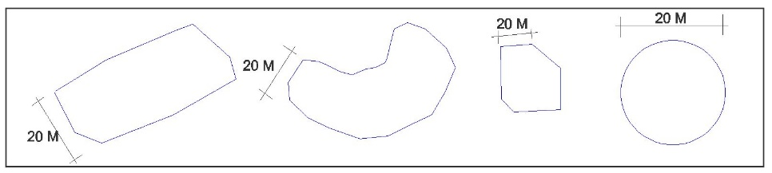
Figura 2: Definición de cuerpos de agua rurales

TIPO:

GRANJA ACUÁTICA: Área cerrada de agua, utilizada para la reproducción o cría de peces, camarones y similares.

PRESA: Conjunto de elementos como piedra, hormigón o materiales sueltos, que forman y se construye habitualmente sobre un río con la finalidad de embalsar el agua en el cauce fluvial para su posterior aprovechamiento.

RESERVORIO: Confinamiento artificial o área creada para almacenar agua.

ESTANQUE: Depósito construido para la recolección o almacenamiento de agua para consumo humano o agropecuario.

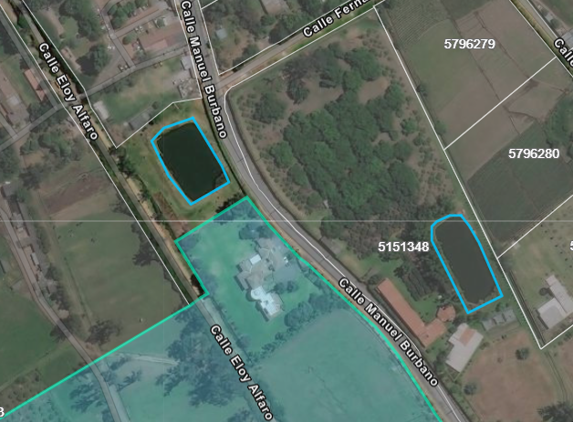
Figura 3: Vista en planta de los cuerpos de agua (Tu Catastro en Línea)

RÍO:
Corriente natural de agua en cuyo volumen constan aportaciones propias de su cuenca hidrográfica como de vertidos antrópicos residuales, y cuyo caudal medio es superior a 1 metro cúbico por segundo, conformada por sus riberas, cauces, zonas de remanso y protección, que fluye con caudal permanente y desemboca en el mar, en un lago o laguna, o en otro río. Constituye parte del dominio hídrico público.

TIPO:

RIBERA DE RÍO:
Fajas naturales de los álveos o cauces naturales situadas por encima del nivel de las aguas que fluyen en cota más baja. Las riberas forman parte del dominio hídrico público. Se denominan riberas o márgenes al lindero existente entre el terreno y los cauces del río.

Al ser un accidente geográfico dinámico, su definición estará comprendida a partir de las riberas identificadas en la cartografía básica (ortofotos, ortoimágenes, restitución, modelos digitales del terreno, levantamientos en territorio) más actualizada que se disponga.

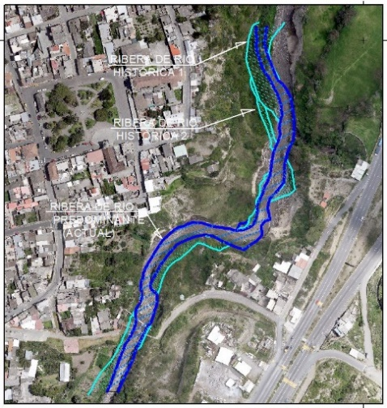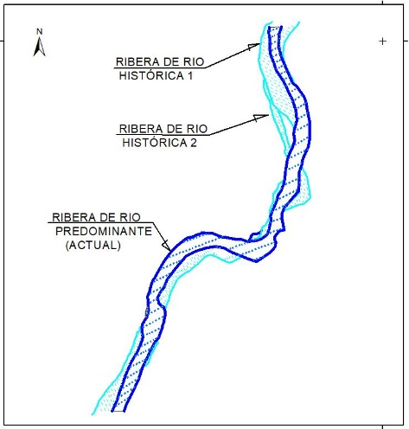
Figura 4: Vista en planta sobre ortofoto y definición de riberas de río

ÁLVEO:

Se denominan álveos a los cauces naturales de una corriente continua o discontinua. Su extensión estará determinada por el terreno que sea cubierto por las aguas en las máximas crecidas ordinarias formando parte ese terreno del dominio hídrico público.

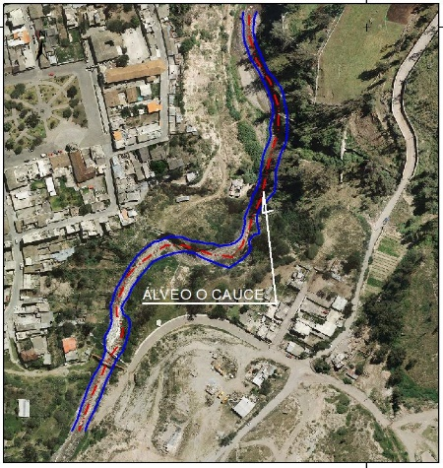
Figura 5: Eje del cauce natural de las aguas del río

LAGO /LAGUNA:
Masa de agua dulce o salada, rodeada por tierra, cuyo origen es natural a causa de actividades tectónicas, volcánicas, edáficas, fluviales, o glaciares. Constituye parte del dominio hídrico público.

Su definición estará comprendida a partir de la cota del espejo de agua presente identificado en la cartografía básica (ortofotos, ortoimágenes, restitución, modelos digitales del terreno, levantamientos en territorio) más actualizada que se disponga. Además, estos se identificarán siguiendo los parámetros para unidades mínimas cartografiables de acuerdo a la escala de trabajo aplicable para sectores urbanos o rurales, es decir, para sectores urbanos a escala 1:1000, se identificarán todos aquellos cuerpos de agua iguales o superiores a 16 metros cuadrados y donde cualquiera de sus lados tenga al menos 4 metros de extensión. Mientras que para sectores rurales a escala 1:5000, se identificarán todos aquellos cuerpos de agua iguales o superiores a 400 metros cuadrados y donde cualquiera de sus lados tenga al menos 20 metros de extensión.

URBANO (mayor a 16 m²)
Figura 6: Definición de lagos / lagunas a escala urbana

RURAL
Figura 7: Definición de lagos / lagunas a escala rural

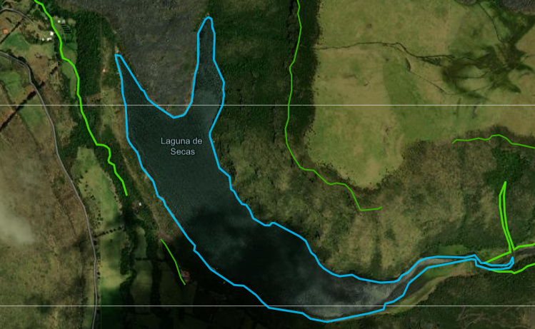
Figura 8: Vista en planta de lagos / lagunas (Tu Catastro en Línea)

CATEGORÍA: FISIOGRAFÍA

SUBCATEGORÍA: GEOMORFOLOGÍA

OBJETO:

QUEBRADA:
Accidente geográfico producto de la erosión del suelo generada por aguas lluvia, desfogue natural o antrópico, con cauce (cota más baja) superior a los 3 metros de profundidad, con presencia o no de caudal medio (temporal / permanente) menor a 1 metro cúbico por segundo; conformado por sus bordes (límite superior), laderas, terrazas aluviales, taludes, lechos; con anchos y profundidades variables. Las quebradas se caracterizan por poseer variación de pendientes en diferentes grados, con presencia de remanentes de vegetación natural andina; que en un entorno rural o urbano, son sujetas a modificaciones o afectaciones asociadas a las actividades socioeconómicas, propias de dichos entornos.

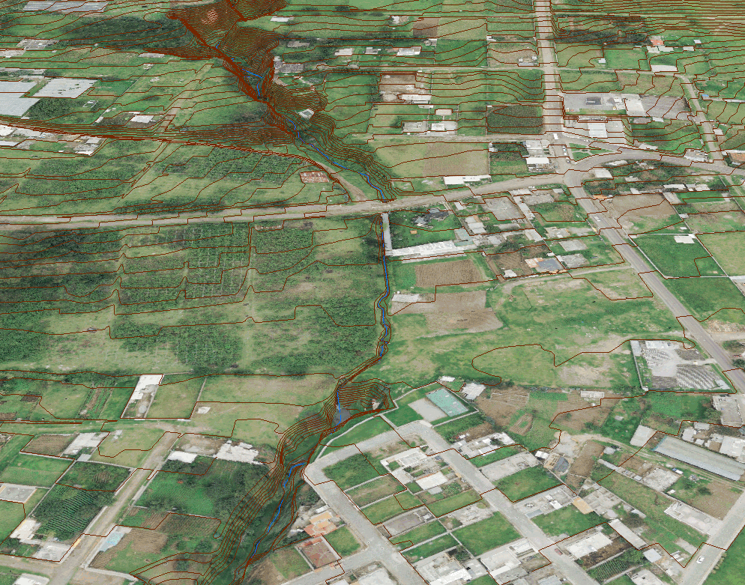
QUEBRADA
Figura 9: Panorámica de la definición de quebrada

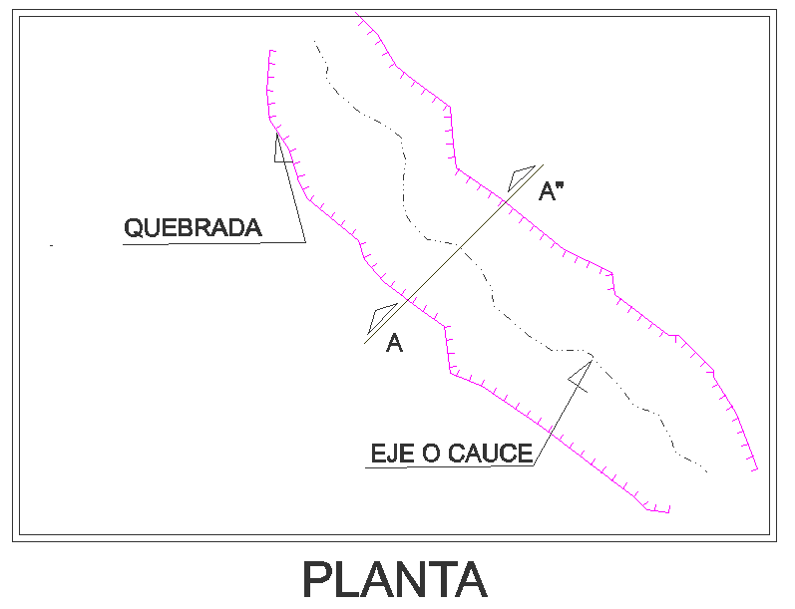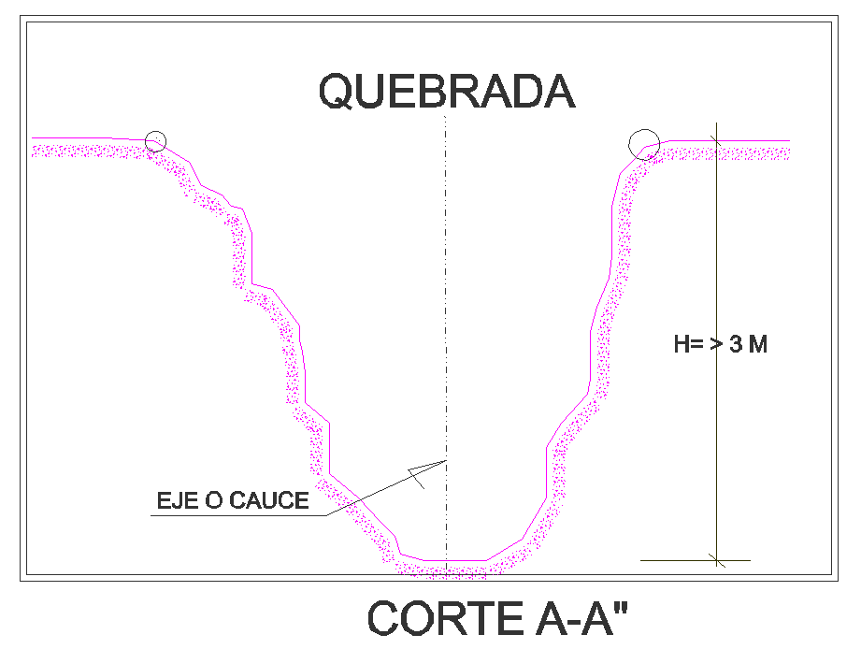
Figura 10: Definición y parámetros de definición de quebradas

TIPO:

BORDE SUPERIOR DE QUEBRADA ABIERTA:
Límite que evidencia la terraza aluvial más antigua y el cambio súbito de la topografía natural de una quebrada, en la que puede no evidenciarse rellenos o incluso hasta cuando éstos no superen los 2/3 de la extensión del ancho total de la quebrada.

Cada tramo de borde superior de quebrada abierta definido estará caracterizado por la pendiente media en grados decimales calculada desde el borde superior de quebrada abierta, hasta el eje de la quebrada o hasta el final del relieve donde la pendiente nuevamente se estabiliza.

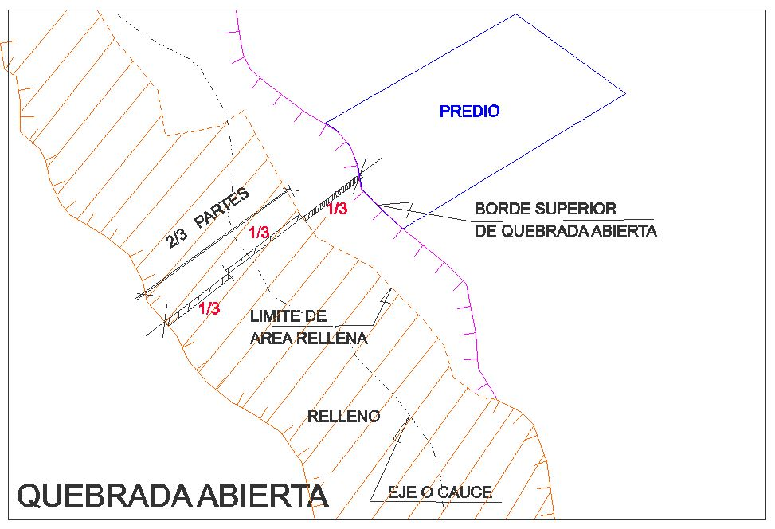
Figura 11: Definición de borde superior de quebrada abierta

PLANTA HISTÓRICA PLANTA ACTUAL
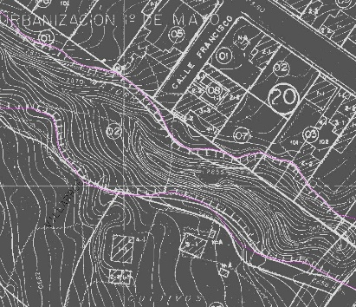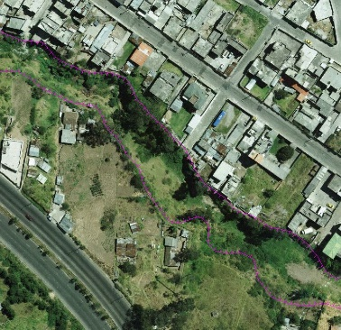
BORDE SUPERIOR DE QUEBRADA ABIERTA
BORDE SUPERIOR DE QUEBRADA ABIERTA
Figura 12: Vista en planta de la implantación de borde de quebrada abierta

BORDE SUPERIOR DE QUEBRADA RELLENA:
Límite que evidencia la terraza aluvial más antigua y el cambio súbito de la topografía natural de una quebrada, en la que se evidencian rellenos en toda la extensión del ancho de la quebrada o cuando éstos superan los 2/3 de la extensión del mismo.
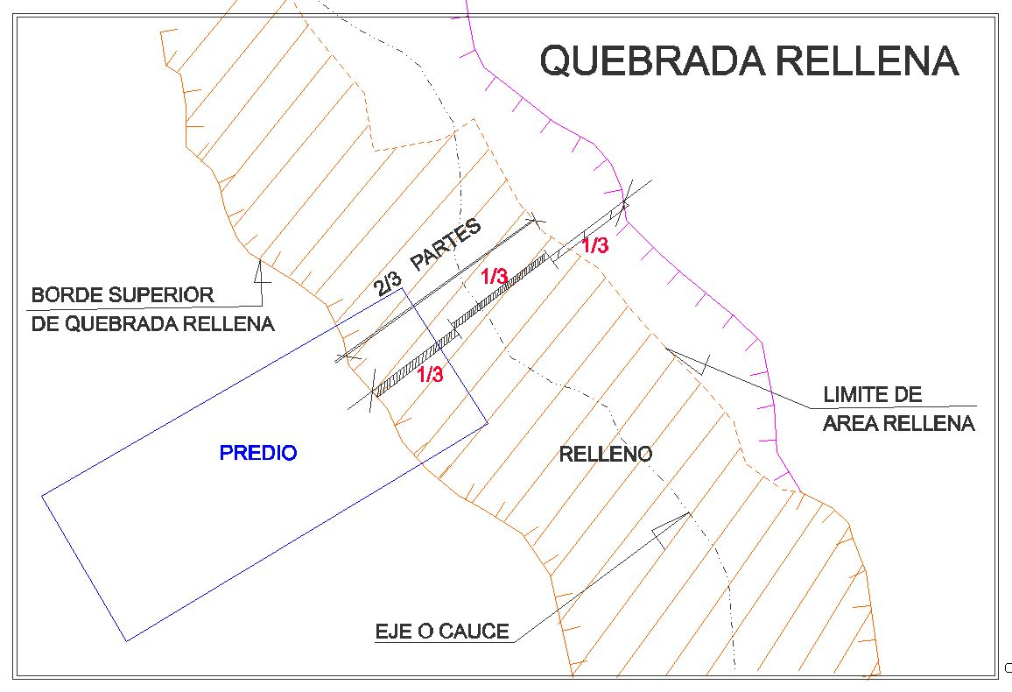
Figura 13: Definición de borde superior de quebrada rellena

PLANTA HISTÓRICA PLANTA ACTUAL
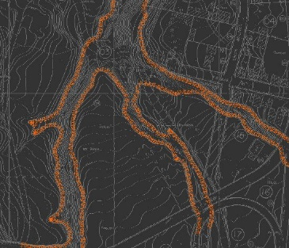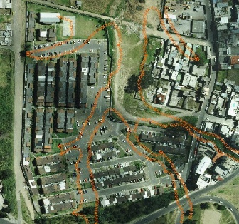
BORDE SUPERIOR DE QUEBRADA RELLENA
BORDE SUPERIOR DE QUEBRADA RELLENA
Figura 14: Vista en planta de la implantación de borde de quebrada rellena

EJE DE QUEBRADA:

Canal natural por el que discurren las aguas del mismo, en el que se encuentran materiales granulares resultantes de la disgregación y desgaste de rocas de origen ígneo, sedimentario o metamórfico, así como elementos antrópicos derivados de vertidos. Constituye parte del dominio hídrico público. Se le conoce también como lecho o vértice de quebrada.

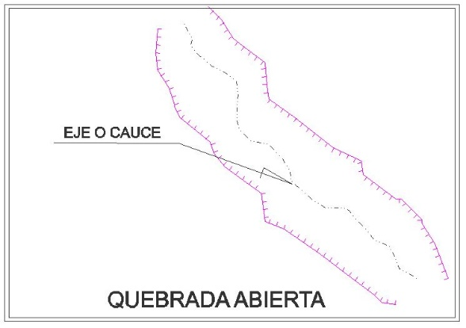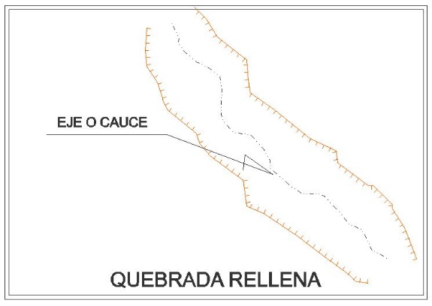
Figura 15: Definición de eje de quebrada

OBJETO

TALUD:
Cambio súbito de la pendiente del relieve o terreno superior a 45° que permite evidenciar una diferencia de alturas mayor a 3 metros. Estos objetos se emplazan en cualquier tipo de paisaje, independientemente de los valles aluviales que definen ríos y quebradas.

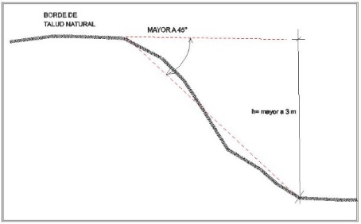
Figura 16: Parámetros de definición de talud.

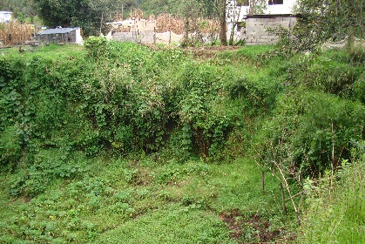
TALUD
Figura 17: Panorámica de la definición de talud

TIPO

BORDE SUPERIOR DE TALUD NATURAL

Límite superior que define el talud o cambio súbito de la pendiente del terreno, mayor a 45°, y en cuya formación han intervenido agentes naturales: tectónicos, volcánicos, fluviales, glaciares, gravimétricos, entre otros.

Cada tramo de borde de talud natural definido estará caracterizado por la pendiente media en grados decimales calculada desde el borde de talud natural, hasta el final del relieve donde la pendiente nuevamente se estabiliza.

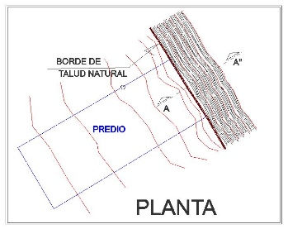
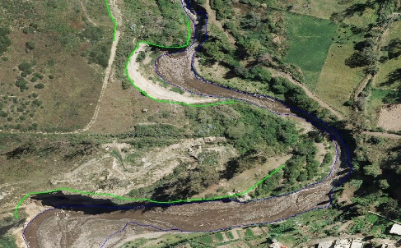
BORDE DE TALUD NATURAL
Figura 18: Implantación del borde superior de talud natural

BORDE SUPERIOR DE TALUD ARTIFICIAL

Límite superior que define el talud o cambio súbito de la pendiente del terreno, mayor a 45°, y en cuya formación han intervenido agentes antrópicos como: construcción de infraestructura vial, urbanística, equipamiento, mitigación de riesgos, servicios básicos, entre otros.

Cada tramo de borde de talud artificial definido estará caracterizado por la pendiente media en grados decimales calculada desde el borde de talud artificial, hasta el final del relieve donde la pendiente nuevamente se estabiliza.

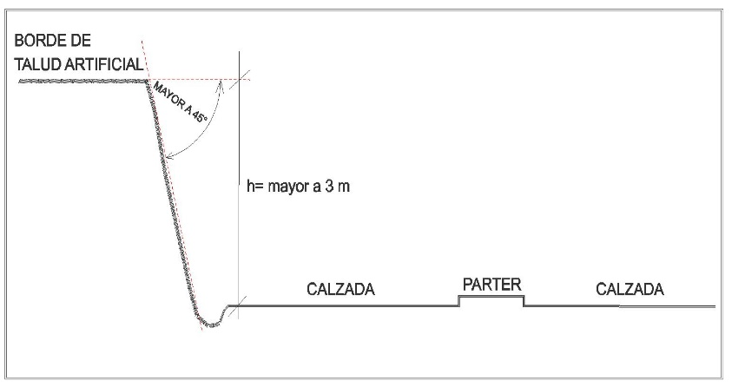
Figura 19: Definición del talud artificial

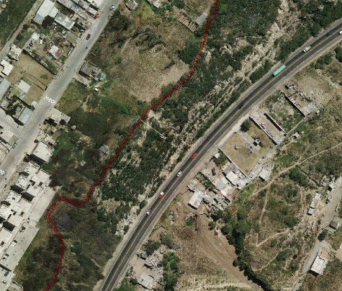
BORDE DE TALUD ARTIFICIAL
Figura 20: Implantación del borde superior de talud artificial

OBJETO

DEPRESIÓN:

Zona de relieve evidenciada con una profundidad inferior a 3 metros en su cota más baja y respecto a sus sectores circundantes, en las cuales no se registra drenaje superficial, puede estar asociada o no a un sistema de valle fluvial.

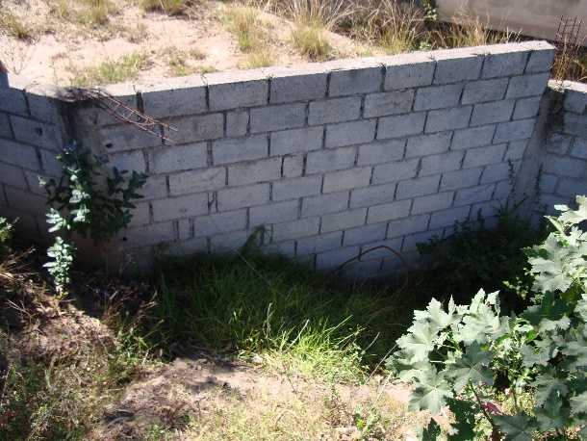
DEPRESIÓN
Figura 21: Panóramica de la definición de depresión

TIPO

DEPRESIÓN ABIERTA

Límite de la depresión que no ha sido alterada, cubierta o rellenada por material externo

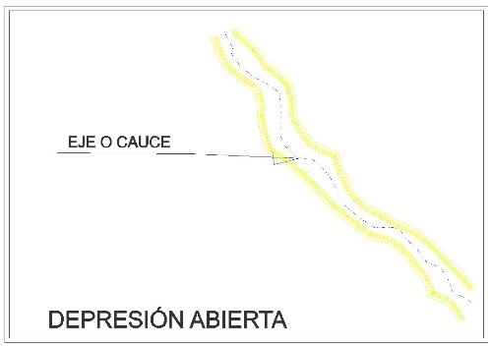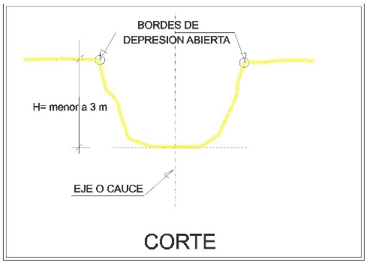
Figura 22: Definición de quebrada abierta

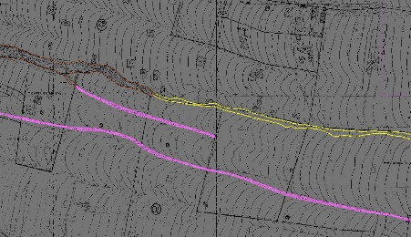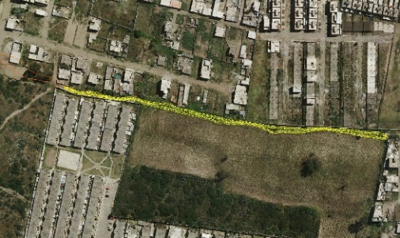
DEPRESIÓN ABIERTA
Figura 23: Implantación sobre cartografía de la depression abierta

DEPRESIÓN RELLENA

Límite de la depresión que ha sido alterada, cubierta o rellenada por material externo y que previamente ha sido definida por evidencia histórica del relieve.

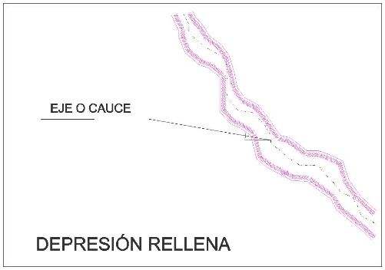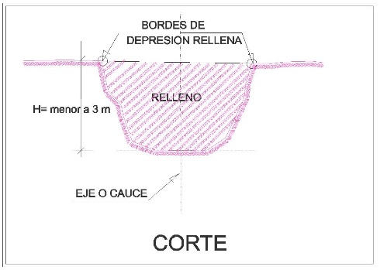
Figura 24: Definición de quebrada rellena

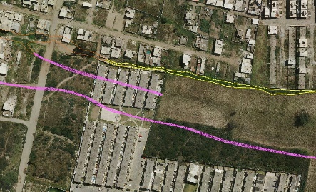
DEPRESIÓN RELLENA
Figura 25: Implantación sobre cartografía de la depression rellena

CATEGORÍA: DEMARCACIÓN

SUBCATEGORÍA: LÍMITES HIDROGRÁFICOS (HF)
OBJETO / TIPO

ÁREA RELLENA

Área resultante definida a partir del Borde Superior de Quebrada abierta o rellena hasta el límite determinado por el depósito de materiales destinados al relleno de dicha quebrada, dentro de su morfología interna.

El relleno parcial o total de una quebrada o talud natural por acumulación de depósitos o escombros, es una afectación y no una condición natural de los taludes y quebradas descritas.

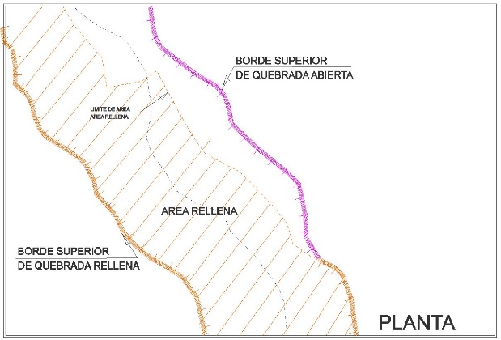
Figura 26: Implantación del área rellena

OBJETO / TIPO

ÁREA DE PROTECCIÓN DE ACCIDENTES GEOGRÁFICOS

El área de protección es la superficie resultante que incluyendo al accidente geográfico determinado se constituye como un retiro destinado especialmente a la protección del accidente geográfico establecido en la presente sección ante eventuales procesos de desarrollo urbanístico. Con el área de protección se determinará el retiro de construcción obligatorio para el predio en el cual no se puede desarrollar y ejecutar edificaciones, y se regirá únicamente a lo previsto en la normativa vigente. Este retiro comprende restricciones normativas de aprovechamientos de suelo que derivan en una afectación al uso de suelo

Esta área de protección podrá destinarse para la instalación y/o construcción de obras de ingeniería orientadas hacia un manejo adecuado de las aguas, obras civiles de saneamiento o de mitigación ambiental.

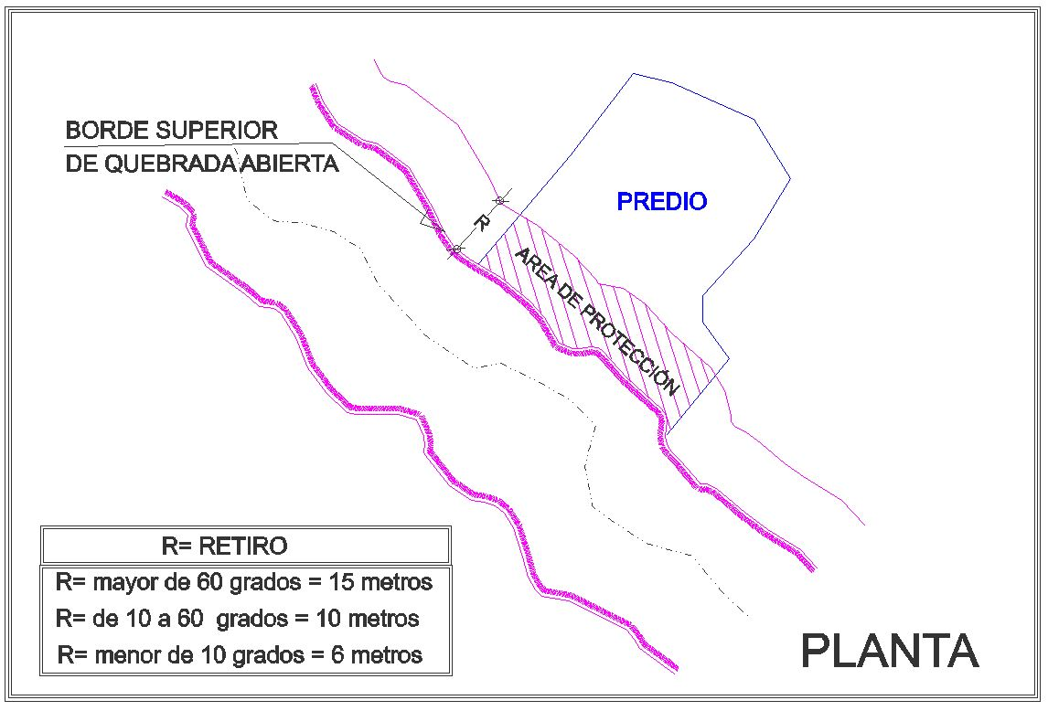
Figura 27: Definición de área de protección

3.- Cartografía de Accidentes Geográficos.

La cartografía de los accidentes geográficos que se consolide estará sometida a un proceso permanente de actualización dada la dinámica erosiva natural y/o antrópica recurrente entorno a dichos elementos; y, deberá publicarse en todas las plataformas digitales habilitadas por el Gobierno Autónomo Descentralizado del Distrito Metropolitano de Quito para la visualización de información geográfica donde estarán facultados aspectos de consulta y descarga para cualquier tipo de usuario.

Secretaría Nacional de Planificación y Desarrollo (SENPLADES), “CATÁLOGO NACIONAL DE OBJETOS GEOGRÁFICOS V 2.0”, 2013, Quito – Ecuador, concepto tomado del objeto geográfico BH050.
Secretaría Nacional de Planificación y Desarrollo (SENPLADES), “CATÁLOGO NACIONAL DE OBJETOS GEOGRÁFICOS V 2.0”, 2013, Quito – Ecuador, concepto tomado del objeto geográfico BI020.
Secretaría Nacional de Planificación y Desarrollo (SENPLADES), “CATÁLOGO NACIONAL DE OBJETOS GEOGRÁFICOS V 2.0”, 2013, Quito – Ecuador, concepto tomado del objeto geográfico BH130.
Secretaría Nacional de Planificación y Desarrollo (SENPLADES), “CATÁLOGO NACIONAL DE OBJETOS GEOGRÁFICOS V 2.0”, 2013, Quito – Ecuador, concepto tomado del objeto geográfico BH081.

